Информация для прессы

Liebherr R 960 SME: гусеничный экскаватор   
для мирового рынка

⸺

Обновлённый R 960 SME вскоре будет доступен во всех странах

С 2012 года R 960 SME является лидером в своём классе на рынках Европы

R 960 SME – самый мощный гидравлический экскаватор в классе 60 тонн

R 960 SME –не просто усиленная 50-тонная машина, а истинный 60-тонный экскаватор. Он укомплектован массивной ходовой частью, заимствованной у «старшей» 70-тонной модели из линейки гусеничных экскаваторов Liebherr. Благодаря этому и другим решениям R 960 SME обладает лучшими рабочими характеристиками в классе. Серийное производство экскаватора стартовало в 2012 году. Теперь Liebherr предлагает модернизированную версию R 960 SME – первые машины уже поставлены заказчикам в Африке, Азии и Южной Америке. В ближайшее время обновлённая версия станет доступна для заказчиков из Бразилии и России.

Кольмар (Франция), 14 декабря 2021 г. – Гусеничный экскаватор R 960 SME всегда отличался высокими усилиями копания и большой стабильностью. По этим критериям он долго удерживал лидерство в своём классе экскаваторов. Теперь Liebherr предлагает модернизированную версию R 960 SME, которая обеспечивает ещё бóльшую производительность. Обновлённый R 960 SME доступен в конфигурации с ковшом 3,7 м³ и оптимально подходит для загрузки самосвалов грузоподъёмностью от 30 до 45 тонн.

Проектирование и производство R 960 SME осуществляет завод Liebherr-France SAS, расположенный городе Кольмар, Франция. Предприятие входит в число ведущих производителей 60-тонных экскаваторов с тех пор, как приступило к выпуску модели R 960 SME в 2012 году. За 10 лет экскаваторы R 960 SME зарекомендовали себя на разнообразных площадках во всём мире. К преимуществам R 960 SME относятся низкий расход топлива, сведения о котором можно посмотреть в [онлайн-калькуляторе на сайте Liebherr](https://www.liebherr.com/ru/int/specials/%D0%BA%D0%B0%D0%BB%D1%8C%D0%BA%D1%83%D0%BB%D1%8F%D1%82%D0%BE%D1%80-%D1%8D%D0%BA%D0%BE%D0%BD%D0%BE%D0%BC%D0%B8%D0%B8-%D1%82%D0%BE%D0%BF%D0%BB%D0%B8%D0%B2%D0%B0/%D0%B8%D0%BD%D1%81%D1%82%D1%80%D1%83%D0%BC%D0%B5%D0%BD%D1%82/%D0%BA%D0%B0%D0%BB%D1%8C%D0%BA%D1%83%D0%BB%D1%8F%D1%82%D0%BE%D1%80.html#page=3&catid=7&id=R-960-SME&v1=&v2=&v3=&ca=l&cu=EUR).

Экскаваторы Liebherr серии SME: машины для интенсивных режимов работы

Гусеничные экскаваторы Liebherr серии SME предназначены для тяжёлых и интенсивных работ – например, в карьерах или на крупных строительных проектах. Линейка экскаваторов SME охватывает четыре модели с рабочей массой от 44 до 102 тонн. К особенностям этих экскаваторов относятся более массивные ходовые части, заимствованные у экскаваторов более тяжёлых классов. Так, модель R 960 SME оснащена ходовой тележкой 70-тонного экскаватора R 966.

В дополнение к массивной ходовой тележке экскаваторы SME комплектуют утяжелённым противовесом. Поэтому экскаваторы SME могут работать с ковшами большего объёма без риска опрокидывания. Экскаваторы SME развивают самые большие усилия резания и отрыва в классе, благодаря особому исполнению стрелы, рукояти и гидроцилиндров. Это обеспечивает высокую эффективность и рентабельность. Как и во всех гусеничных экскаваторах Liebherr массой от 14 до 100 тонн, в системе управления R 960 SME предусмотрено четыре режима работы: выбирая между максимальной мощностью и высокой экономичностью, оператор может отрегулировать работу ДВС и гидравлики для конкретных условий эксплуатации.

Комфорт и безопасность по передовым стандартам

При проектировании R 960 SME особое внимание уделили комфорту оператора, удобству обслуживания и безопасности работы. В стандартную комплектацию кабины входят лобовое и верхнее окно из бронестекла, кондиционер и обогреватель, современная система управления с сенсорным дисплеем диагональю 9 дюймов.

О группе компаний Liebherr

Группа компаний Liebherr – это высокотехнологичное семейное предприятие, выпускающее широкий ассортимент продукции. Концерн Liebherr является не только одним из крупнейших в мире производителей строительной техники, но и поставщиком высококачественных и практичных продуктов и услуг для многих областей применения. На сегодняшний день группа объединяет более 140 предприятий на всех континентах и около 48 000 сотрудников. В 2020 г. суммарный оборот группы компаний Liebherr превысил 10,3 млрд. евро. Со дня основания в 1949 году в г. Кирхдорф-на-Иллере на юге Германии концерн Liebherr стремится предоставить заказчикам максимально эффективные решения и активно способствует техническому прогрессу.

Рисунки

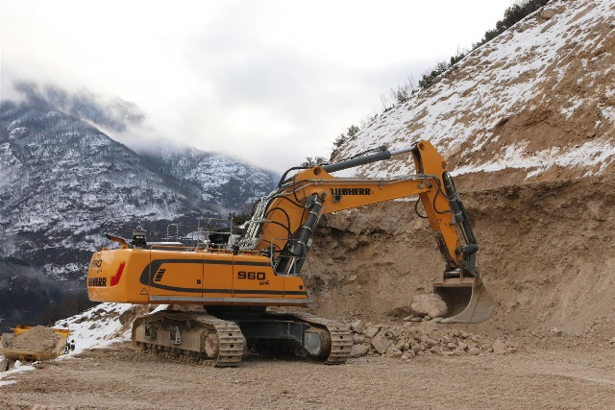

liebherr-crawler-excavator-r-960-sme-1.jpg  
Экскаваторы R 960 SME с 2012 года успешно работают в карьерах во всём мире.

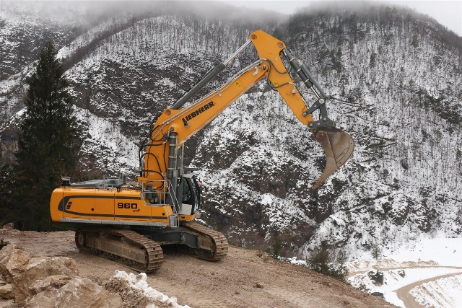

liebherr-crawler-excavator-r-960-sme-2.jpg  
Модель R 960 SME развивает самые большие усилия копания в классе.

Контакты

Албан Вильом / Alban Villaumé  
Менеджер по маркетингу  
Телефон: +33 (0)3 89 21 36 09  
E-mail: alban.villaume@liebherr.com

Опубликовано

Liebherr-France SAS   
Colmar / Франция  
www.liebherr.com